Домашнее задание
  - по дисциплине «Операционные системы и среды»
  - Тема: «_»
Студент(ка): | Бурмистров Вадим Александрович
Алек | 11/1-РПО-26/1
Дата: | 20.09.2026
Преподаватель: | Штейнберг Эмиль Эдуардович

Администрирование

☼ Отобразите процессы в виде дерева (иерархия с обозначением
процессов-родителей и процессов потомков). С помощью
каких аргументов это можно сделать?
man ps -> ps -ef f
Для выполнения задания была использована команда ‘man ps’, с целью поиска аргумента, который отвечает за отображение процесса в виде дерева.

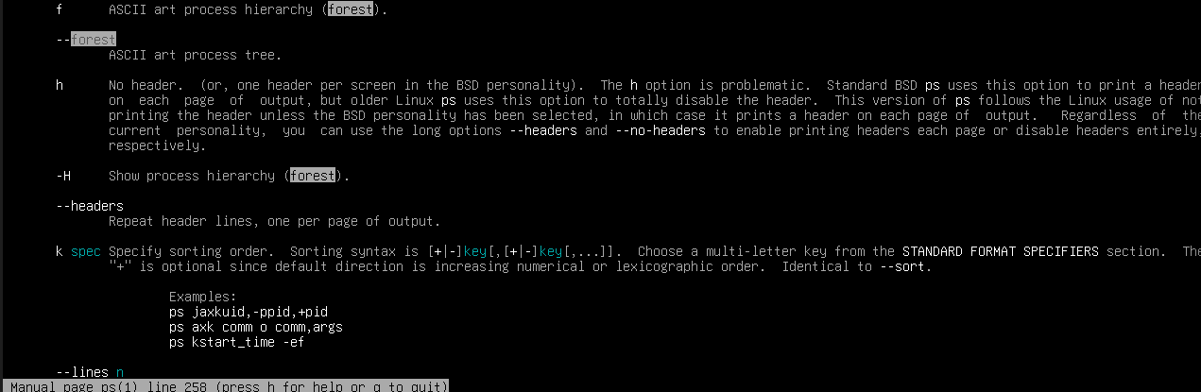
Рисунок 1. Результат выполнения команды man ps

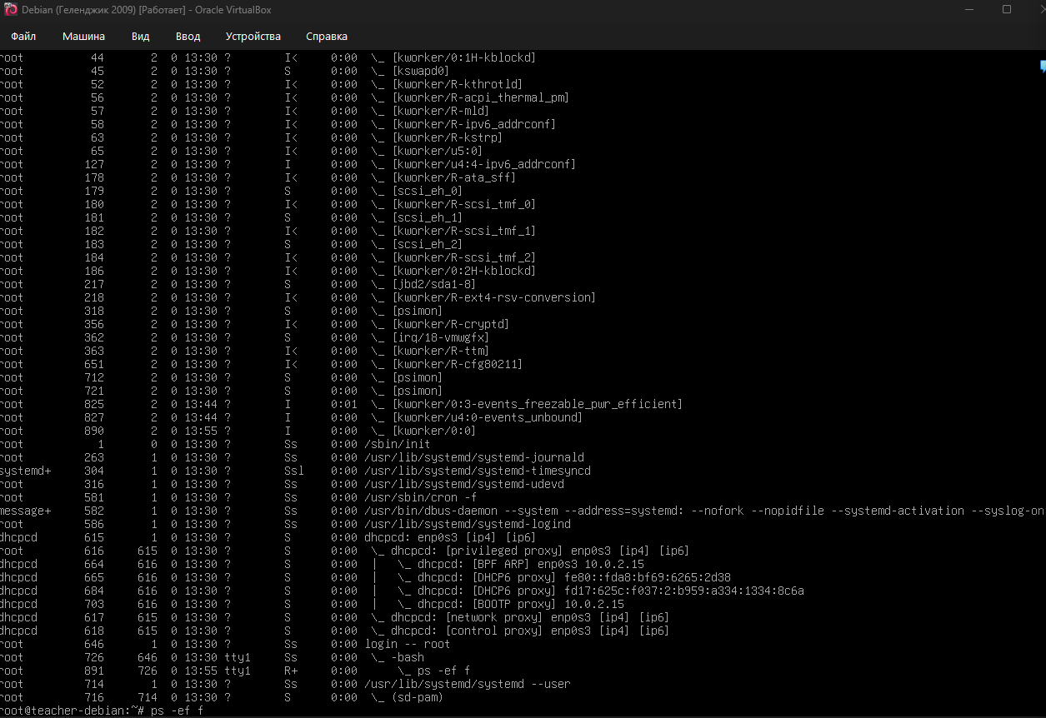
Рисунок 2. Результат выполнения команды ps –ef f

☼ Найдите все процессы, запущенные не от имени вашего
пользователя (root)

Для выполнения задания была использована команда ‘man ps’, с целью поиска аргумента, позволяющего инвертировать выборку процессов по указанному пользователю.
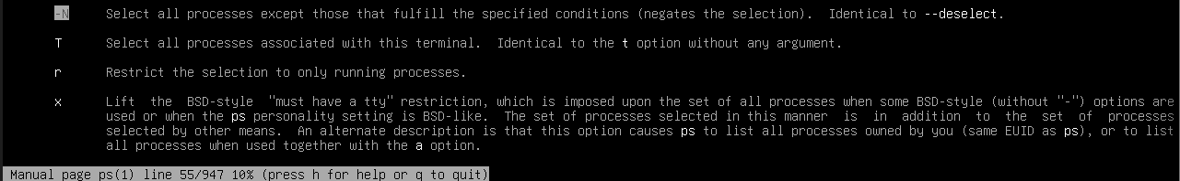
Рисунок 3 – Результат выполнения команды man ps

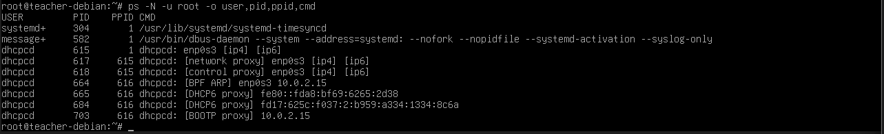Рисунок 4 — Результат выполнения команды ps -N -u root -o user,pid,ppid,cmd

☼ Выведите пять процессов, потребляющих больше всего памяти. Для ограничения количества процессов используйте команду head.
Для выполнения задания была использована команда ‘man ps’, с целью поиска аргумента, позволяющего отсортировать значения конкретного столбца
Рисунок 5 – Результат выполнения команды man ps
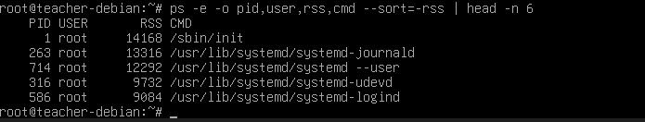
Рисунок 6 - Результат выполнения команды:
ps -e -o pid,user,rss,cmd --sort=-rss | head -n 6

☼ Выведите все процессы, запущенные в фоновом режиме.

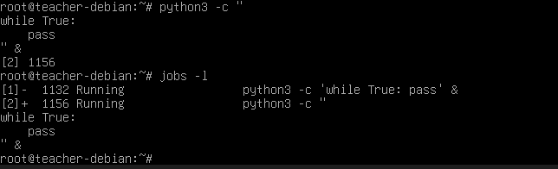
Рисунок 7 - Результат выполнения команд:
python3 -c "while True: pass" & и jobs –l

☼ Откройте справочную страницу команды cp. Найдите аргумент,
который позволяет при копировании сохранить владельца,
права и временные метки файла.
За сохранение владельца, прав и временных меток при копировании отвечает опция -p
Рисунок 8 - Результат выполнения команды man cp

☼ Откройте справочную страницу команды man. Какой аргумент
позволяет искать справки не по точному названию, а по
ключевым словам?
а поиск не по точному имени, а по ключевым словам, отвечает опция -k
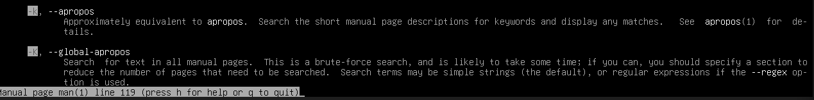
Рисунок 9 - Результат выполнения команды man man

☼ Найдите команду, которая делает то же самое, что в
предыдущем задании. С помощью нее найдите все известные
справочные страницы по ключевому слову copy.
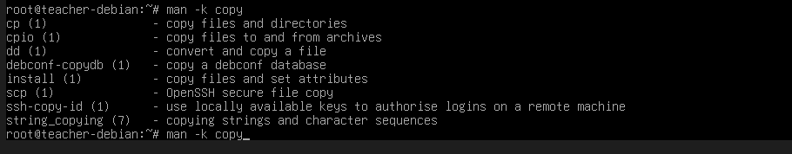
Рисунок 10 - Результат выполнения команды man -k copy

Выводы
В процессе выполнения домашнего задания я изучил основные приёмы администрирования Linux и понял, что большинство команд работают по одной логике: сама команда выводит данные, а её поведение настраивается аргументами, которые можно найти в справке man. Я научился: отображать процессы в виде дерева (ps -ef f) и находить нужные аргументы через man ps, искать процессы конкретного пользователя и, наоборот, исключать их из вывода (-N -u root), сортировать процессы по потреблению памяти и ограничивать вывод через head (--sort=-rss | head -n 6), запускать процессы в фоне (&) и просматривать их через jobs –l, работать со справочной системой man: находить опции по ключевым словам (-k).

